Ruch graniczny oraz wydatki cudzoziemców w Polsce i Polaków za granicą w 1 kwartale 2024 r.
W 1 kwartale 2024 r. odnotowano wzrost ruchu granicznego cudzoziemców o 2,4% i Polaków o 1,9% w stosunku do analogicznego okresu poprzedniego roku.
2,2%
Wzrost liczby przekroczeń granicy Polski w 1 kwartale 2024 r. w stosunku do 1 kwartału 2023 r.
Wartości towarów i usług zakupionych w tym okresie przez cudzoziemców w Polsce oraz towarów i usług zakupionych przez Polaków za granicą były większe niż w 1 kwartale 2023 r., odpowiednio o 6,7% i 16,6%.
Ruch graniczny
W 1 kwartale 2024 r. liczba przekroczeń granicy Polski przez cudzoziemców i Polaków była większa w porównaniu z analogicznym okresem ubiegłego roku, a mniejsza w porównaniu z 4 kwartałem 2023 r.
W 1 kwartale 2024 r. liczba przekroczeń granicy Polski wyniosła 61,3 mln osób. W ogólnej liczbie przekroczeń granicy cudzoziemcy (nierezydenci) stanowili 57,2%, a mieszkańcy Polski (rezydenci) – 42,8%. Ruch graniczny (z Polski i do Polski) był większy o 1,3 mln przekroczeń w porównaniu z analogicznym okresem poprzedniego roku. W stosunku do poprzedniego kwartału ogólna liczba przekroczeń zmalała o 6,8% (cudzoziemców o 4,3%, a Polaków o 9,8%).
W omawianym kwartale 75,6% ogółu przekroczeń dotyczyło granicy lądowej Polski z krajami Unii Europejskiej (UE), 16,5% granicy na lotniskach, 7,4% zewnętrznej granicy lądowej UE i 0,5% granicy morskiej.
Wykres 1. Ruch graniczny osób (z Polski i do Polski) według odcinków granicy w 1 kwartale 2024 r.
W strukturze przekroczeń granicy Polski przeważali cudzoziemcy
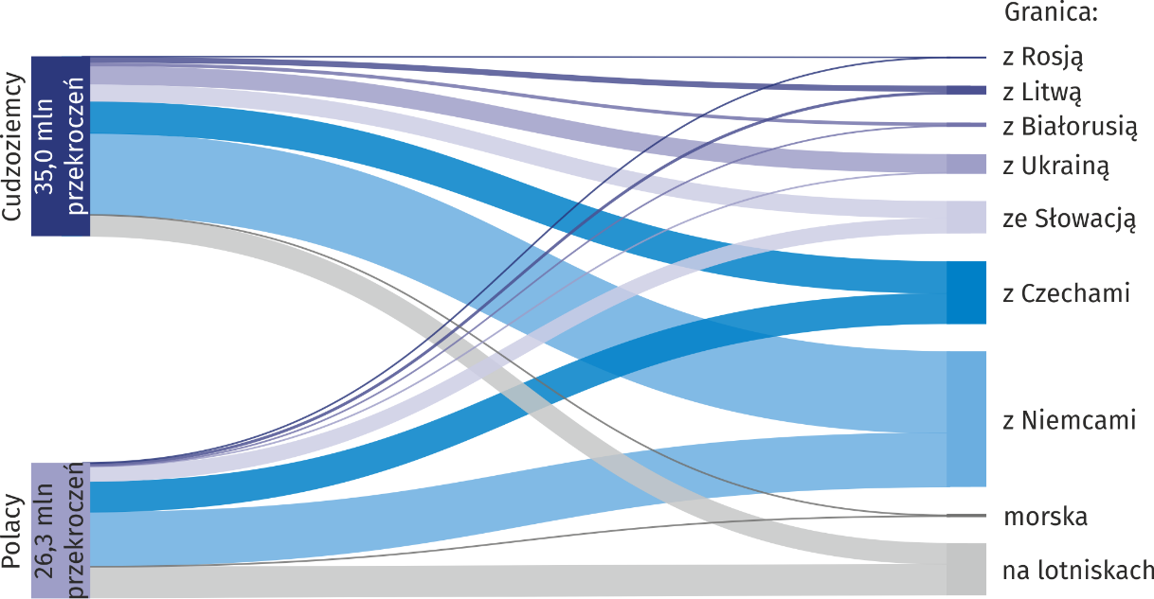
W strukturze ruchu granicznego na granicy lądowej największy udział miały przekroczenia odcinka granicy z Niemcami (51,7%), a następnie z: Czechami (23,8%), Słowacją (12,3%), Ukrainą (7,2%), Litwą (3,3%), Białorusią (1,4%) i Rosją (0,3%).
Wśród cudzoziemców przekraczających poszczególne odcinki lądowej granicy Polski dominowali obywatele kraju sąsiadującego, na przykład: na granicy z Ukrainą – obywatele Ukrainy (96,4%), a na granicy z Białorusią – obywatele Białorusi (89,8%).
Wydatki cudzoziemców w Polsce i Polaków za granicą
Wartość zakupionych towarów
i usług, zarówno przez cudzoziemców w Polsce jak i przez Polaków za granicą, była większa niż w 1 kwartale 2023 r.

Wartość towarów i usług zakupionych w Polsce przez cudzoziemców w 1 kwartale 2024 r. ukształtowała się na poziomie 9,5 mld zł, natomiast wydatki poniesione w tym okresie za granicą przez mieszkańców Polski wyniosły 6,5 mld zł. Było to odpowiednio o 6,7% i o 16,6% więcej niż w analogicznym kwartale poprzedniego roku. W stosunku do poprzedniego kwartału wydatki cudzoziemców były mniejsze o 5,9%, a Polaków zwiększyły się o 5,0%.
Wykres 2. Wydatki ogółem cudzoziemców w Polsce i Polaków za granicą według odcinków
granicy w 1 kwartale 2024 r.
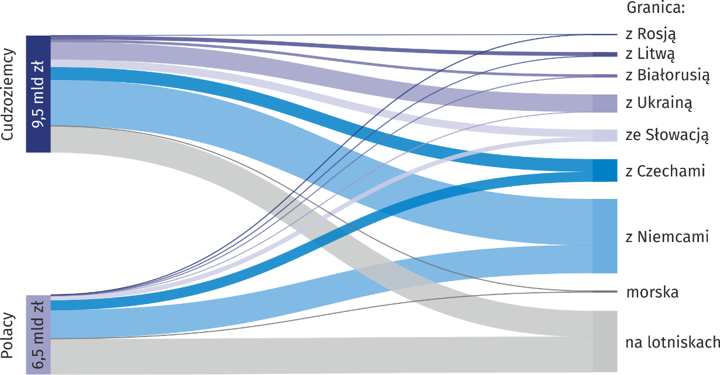
W strukturze wydatków poniesionych w Polsce przez cudzoziemców, przekraczających lądową granicę w 1 kwartale 2024 r., największy udział miały wydatki przekraczających granicę z Niemcami (50,8%), a następnie z: Ukrainą (19,3%), Czechami (14,0%), Słowacją (8,4%), Litwą (4,3%), Białorusią (2,9%) i Rosją (0,3%).
W przypadku mieszkańców Polski, przekraczających lądową granicę kraju, największe wydatki za granicą ponieśli przekraczający granicę z Niemcami (64,4%), a następnie z: Czechami (23,0%), Słowacją (10,3%), Litwą (1,8%), Ukrainą (0,3%), Białorusią i Rosją (po 0,1%).
Wykres 3. Struktura wydatków ogółem cudzoziemców w Polsce i Polaków za granicą według grup asortymentowych w 1 kwartale 2024 r.
Cudzoziemcy | Polacy
Cudzoziemcy przekraczający zewnętrzną lądową granicę UE na terenie Polski na zakup towarów nieżywnościowych przeznaczyli 78,7% swoich wydatków, na żywność i napoje bezalkoholowe – 13,4%, a na pozostałe wydatki (usługi) – 7,8%.
Mieszkańcy Polski, przekraczający zewnętrzną lądową granicę UE na terenie Polski, większość wydatkowanych za granicą środków (57,5%) przeznaczyli na zakup towarów nieżywnościowych, na pozostałe wydatki (usługi) – 22,8%, a na żywność i napoje bezalkoholowe – 8,0%.
Największy odsetek (53,5%) w strukturze wydatków ogółem poniesionych w Polsce przez cudzoziemców przekraczających wewnętrzną granicę UE w 1 kwartale 2024 r. stanowiły wydatki na towary nieżywnościowe. Znaczny udział w strukturze wydatków nierezydentów miały pozostałe wydatki (usługi) – 17,1% oraz wydatki na żywność i napoje bezalkoholowe – 13,9%. Z kolei w strukturze wydatków poniesionych za granicą przez mieszkańców Polski dominowały pozostałe wydatki (usługi) – 42,0% i towary nieżywnościowe – 40,7%. Na żywność i napoje bezalkoholowe Polacy przeznaczyli 13,8% swoich wydatków.
Tablica 1. Ruch graniczny oraz wydatki cudzoziemców w Polsce i Polaków za granicą
w 1 kwartale 2024 r.
Granica | Ruch graniczny ª |  |  |  | Wydatki
Granica | cudzoziemców |  | Polaków |  | cudzoziemców |  | Polaków
Granica | w mln  osób | 1 kw. 2023 =100 | w mln  osób | 1 kw. 2023 =100 | w mln zł | 1 kw. 2023 =100 | w mln zł | 1 kw. 2023 =100
Ogółem | 35,04 | 102,4 | 26,25 | 101,9 | 9 508,1 | 106,7 | 6 467,1 | 116,6
lądowa | 30,79 | 100,9 | 20,10 | 99,3 | 7 322,0 | 103,5 | 3 527,0 | 120,0
zewnętrzna UE | 4,35 | 95,8 | 0,16 | 92,8 | 1 646,3 | 99,5 | 17,4 | 94,5
z: Rosją | 0,12 | 154,2 | 0,02 | 117,9 | 18,9 | 141,6 | 2,0 | 100,3
Białorusią | 0,67 | 91,6 | 0,04 | 86,2 | 213,0 | 94,9 | 4,4 | 84,4
Ukrainą | 3,57 | 95,4 | 0,10 | 91,2 | 1 414,4 | 99,8 | 11,0 | 98,1
wewnętrzna UE | 26,44 | 101,8 | 19,94 | 99,4 | 5 675,7 | 104,8 | 3 509,6 | 120,1
z: Litwą | 1,13 | 98,1 | 0,56 | 97,3 | 312,6 | 100,7 | 62,2 | 92,8
Słowacją | 3,31 | 108,2 | 2,96 | 104,9 | 615,8 | 113,1 | 362,9 | 113,7
Czechami | 6,20 | 103,5 | 5,92 | 100,6 | 1 027,7 | 107,1 | 810,9 | 116,6
Niemcami | 15,79 | 100,2 | 10,51 | 97,3 | 3 719,6 | 103,3 | 2 273,6 | 123,6
morska | 0,12 | 96,6 | 0,19 | 95,9 | 78,9 | 97,0 | 70,0 | 73,9
na lotniskach | 4,13 | 115,7 | 5,96 | 112,1 | 2 107,2 | 119,8 | 2 870,1 | 114,2
a Z Polski i do Polski.
Zróżnicowanie wydatków, w tym także pod względem struktury asortymentowej, występowało wśród przekraczających poszczególne odcinki granic cudzoziemców oraz Polaków. Związane jest to, m.in.: ze sposobem podróżowania, celem podróży, długością pobytu czy też opłacalnością dokonywania zakupów za granicą.
Mały ruch graniczny
W 1 kwartale 2024 r. w ramach małego ruchu granicznego (MRG) odnotowano 213,8 tys. przekroczeń przez cudzoziemców granicy Polski z Ukrainą. W porównaniu z analogicznym okresem poprzedniego roku odnotowano wzrost o 6,0%, a w stosunku do poprzedniego kwartału spadek o 9,1%. Wartość wydatków poniesionych przez cudzoziemców przekraczających granicę w ramach MRG w 1 kwartale 2024 r. wyniosła 85,1 mln zł.

Wykres 4. Mały ruch graniczny cudzoziemców na granicy polsko-ukraińskiej według kwartałów
W 1 kwartale 2024 r. mały ruch graniczny stanowił 6,0% przekroczeń przez cudzoziemców lądowej granicy Polski z Ukrainą
Zasięg oddziaływania granicy
Z przeprowadzonych badań wynika, że przekraczający w 1 kwartale 2024 r. lądową granicę Polski, zarówno cudzoziemcy jak i Polacy, byli najczęściej mieszkańcami miejscowości zlokalizowanych w odległości do 50 km od granicy – 71,9% cudzoziemców i 72,9% Polaków, w tym 53,2% cudzoziemców i 60,6% Polaków mieszkało w pasie do 30 km od granicy.
Mapa 1. Zasięg oddziaływania granicy na podstawie przekroczeń odcinków granicy przez
cudzoziemców w 1 kwartale 2024 r.
Zarówno cudzoziemcy, jak i Polacy przekraczający lądową granicę Polski byli najczęściej mieszkańcami miejscowości zlokalizowanych w odległości do 50 km od granicy
W przypadku zewnętrznej granicy UE na terenie Polski 55,9% cudzoziemców oraz 72,5% Polaków przekraczających lądową granicę Polski mieszkało w pasie do 50 km od granicy, a w przypadku wewnętrznej granicy UE odpowiednio 74,5% i 72,9%.
Mapa 2. Zasięg oddziaływania granicy na podstawie przekroczeń odcinków granicy przez
Polaków w 1 kwartale 2024 r.
Większość, zarówno cudzoziemców, jak i Polaków przekraczających lądową granicę Polski, dokonywała zakupów w odległości do 50 km od granicy
Większość cudzoziemców dokonywała zakupów w pasie do 50 km od granicy. W przypadku zewnętrznej granicy UE na terenie Polski było to 64,9% przekraczających, natomiast w przypadku granicy wewnętrznej UE – 86,4%. Z kolei odsetek Polaków dokonujących zakupów w pasie do 50 km od granicy zewnętrznej wyniósł 90,8% ogółu przekraczających, natomiast w przypadku granicy wewnętrznej – 68,3%.

Uwagi metodyczne
- Prezentowaną informację opracowano na podstawie wyników badań „Podróże nierezydentów do Polski. Ruch pojazdów i osób na granicy Polski z krajami Unii Europejskiej” oraz „Uczestnictwo mieszkańców Polski (rezydentów) w podróżach” ujętych w Programie badań statystycznych statystyki publicznej. Metodologia badań została opracowana przez Główny Urząd Statystyczny, Urząd Statystyczny w Rzeszowie we współpracy z Narodowym Bankiem Polskim oraz Ministerstwem Sportu i Turystyki. Badania prowadzone od 2014 r. są wynikiem integracji czterech badań, w tym „Badania obrotu towarów i usług w ruchu granicznym na zewnętrznej granicy Unii Europejskiej na terenie Polski”.
- Badanie podróży cudzoziemców (nierezydentów) do Polski oraz ruchu pojazdów i osób na granicy Polski z krajami Unii Europejskiej w 1 kwartale 2024 r. było realizowane w terenie przez ankieterów statystycznych. Wyniki badania opracowano również z wykorzystaniem innych źródeł danych. Badanie podróży cudzoziemców (nierezydentów) obejmuje wyjeżdżających z Polski przez wewnętrzną i zewnętrzną granicę UE na terenie Polski. Badaniu nie podlegają osoby przebywające w Polsce powyżej 1 roku, z wyjątkiem osób podróżujących w celach edukacyjnych i zdrowotnych. Dane dotyczące wydatków poniesionych przez cudzoziemców (nierezydentów) w Polsce uwzględniają także towary zakupione w Polsce w celu odsprzedaży w kraju nierezydenta. Badaniem ruchu granicznego (w obu kierunkach – z Polski i do Polski) objęte są osoby i pojazdy przekraczające granicę Polski z krajami Unii Europejskiej na wybranych drogowych przejściach granicznych.
- Badanie uczestnictwa Polaków (rezydentów) w podróżach prowadzone jest w gospodarstwach domowych, w cyklu kwartalnym (w miesiącu następnym po kwartale), przy wykorzystaniu przede wszystkim metody telefonicznej. Badaniu nie podlegają osoby przebywające za granicą powyżej 1 roku, z wyjątkiem osób podróżujących w celach edukacyjnych i zdrowotnych. Prezentowane dane dotyczące wydatków rezydentów poniesionych za granicą obejmują wydatki finansowane tylko ze środków własnych (nie są wliczane wydatki finansowane przez zakład pracy oraz inne osoby i instytucje), uwzględniają także towary zakupione za granicą w celu odsprzedaży w Polsce.
- Dane o ruchu granicznym na zewnętrznej granicy UE na terenie Polski pochodzą z Komendy Głównej Straży Granicznej i dotyczą liczby przekroczeń granicy. Osoba przekraczająca granicę kilkakrotnie liczona jest tyle razy, ile razy przekracza tę granicę. Dane obejmują wszystkie przejścia graniczne (drogowe, kolejowe i rzeczne).
- Umowa między Rządem Rzeczypospolitej Polskiej a Gabinetem Ministrów Ukrainy o zasadach małego ruchu granicznego weszła w życie 1 lipca 2009 r.
- Umowa między Rządem Rzeczypospolitej Polskiej a Federacją Rosyjską o zasadach małego ruchu granicznego weszła w życie 27 lipca 2012 r. Od 4 lipca 2016 r. pozostaje ona zawieszona.
- Zasady przekraczania granicy na poszczególnych przejściach granicznych precyzuje Rozporządzenie Ministra Spraw Wewnętrznych i Administracji z dnia 13 marca 2020 r. w sprawie czasowego zawieszenia lub ograniczenia ruchu granicznego na określonych przejściach granicznych (Dz. U. z 2020 r., poz. 435 z późn. zm.).
- W niektórych przypadkach sumy składników mogą się różnić od podanych wielkości „ogółem” ze względu na zaokrąglenia danych. Liczby względne (wskaźniki, odsetki) obliczono na podstawie danych bezwzględnych wyrażonych z większą dokładnością niż podano w opracowaniu. Liczby te są poprawne pod względem merytorycznym.
- Prezentowane dane mają charakter wstępny.

W przypadku cytowania danych Głównego Urzędu Statystycznego prosimy o zamieszczenie informacji: „Źródło danych GUS”, a w przypadku publikowania obliczeń dokonanych na danych opublikowanych przez GUS prosimy o zamieszczenie informacji: „Opracowanie własne na podstawie danych GUS”.

Opracowanie merytoryczne:  Urząd Statystyczny w Rzeszowie  Dyrektor Marek Cierpiał-Wolan  Tel. stacjonarne: +48 17 853 52 10,  +48 17 853 52 19 | Rozpowszechnianie:  Wydział Współpracy z Mediami  Tel. komórkowy: +48 695 255 032  Tel. stacjonarne: +48 22 608 38 04, +48 22 449 41 45, +48 22 608 30 09  e-mail: obslugaprasowa@stat.gov.pl

stat.gov.pl

@GUS_STAT

@GlownyUrzadStatystyczny

gus_stat

glownyurzadstatystycznygus

glownyurzadstatystyczny
Powiązane opracowania
Ruch graniczny oraz wydatki cudzoziemców w Polsce i Polaków za granicą w 2022 r.
Turystyka w 2022 r.
Ważniejsze pojęcia dostępne w słowniku
Cudzoziemcy
Nierezydenci
Rezydenci
Mały ruch graniczny

